Министерство науки и высшего образования Российской Федерации

Федеральное государственное автономное образовательное учреждение

высшего образования

**«Пермский национальный исследовательский**

**политехнический университет»**

Кафедра «Информационные технологии и автоматизированные системы»

направление подготовки: 09.03.01 – «Информатика и вычислительная техника»

**ОТЧЁТ**

**Решение задачи «Ханойская башня»**

Выполнила работу:

студентка группы ИВТ-24-2б

Малая Алина Александровна

Проверил:

Доцент кафедры ИТАС

Полякова Ольга Андреевна

(оценка) (подпись)

(дата)

г. Пермь, 2025

**Постановка задачи:**

1. Реализовать алгоритм для решения задачи
2. Алгоритм должен выводить каждое перемещение диска
3. Предусмотреть запрос у пользователя количества дисков (целое положительное число)
4. Проверить работоспособность программы

**Блок – схема**

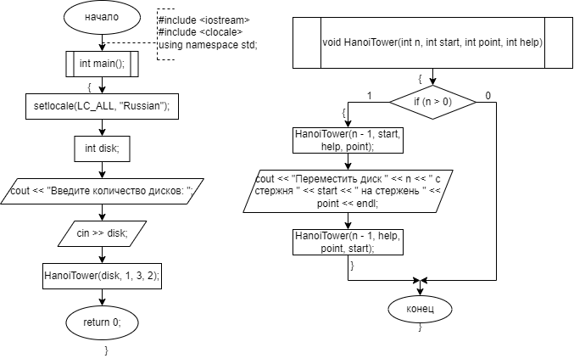

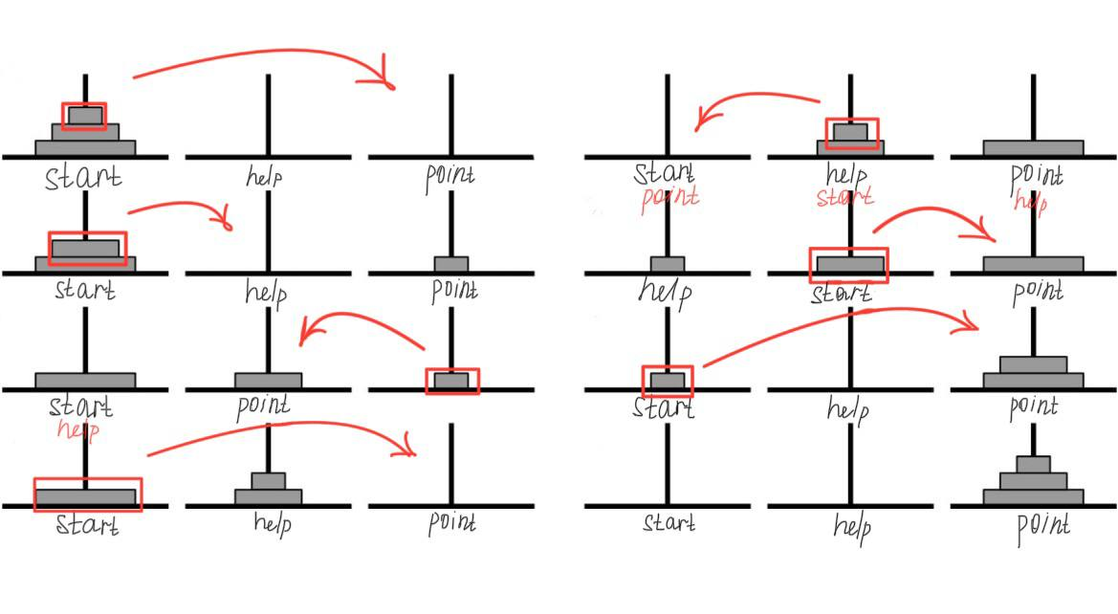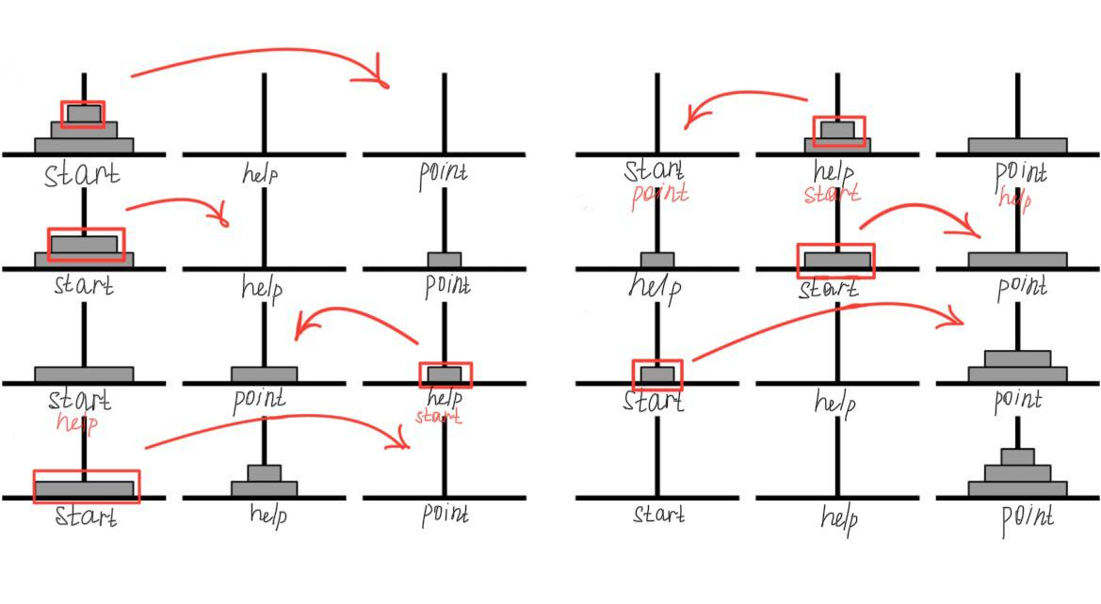**Визуализация**

**Код программы**

#include <iostream>

#include <clocale>

using namespace std;

void HanoiTower(int n, int start, int point, int help)

{

if (n > 0)

{

HanoiTower(n - 1, start, help, point); // Перемещаем n - 1 дисков со start на help

cout << "Переместить диск " << n << " с стержня " << start << " на стержень " << point << endl;

HanoiTower(n - 1, help, point, start); // Перемещаем n - 1 дисков с help на point

}

}

int main()

{

setlocale(LC_ALL, "Russian");

int disk;

cout << "Введите количество дисков: ";

cin >> disk;

HanoiTower(disk, 1, 3, 2); // Перемещение дисков с стержня 1 на стержень 3, используя стержень 2 в качестве вспомогательного

return 0;

}

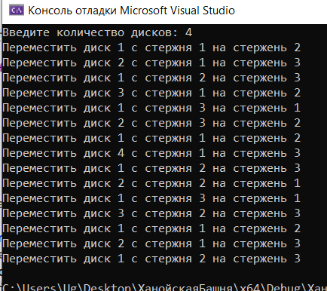**Вывод**

**GitHub**

<https://github.com/amalayaa>